**Instituto Tecnológico Superior Zacatecas Occidente**



**SRS IEEE380**

**[Control de Acceso a Microcontroladores]**



**Versión [*0.1*]**

**Preparado por: [X-Force]**

[*15/03/2019*]



**Control De Versiones**

|  |  |  |  |  |
| --- | --- | --- | --- | --- |
| **Nombre del Archivo** | **Versión** | **Fecha** | **Autor** | **Comentarios** |
| **[*SRS*]** | [*0.1*] | [*15/03/2019*] | [*AALF*] |  |
|  |  |  |  |  |
|  |  |  |  |  |
|  |  |  |  |  |

**Índice del Documento**

Índice del Documento 3

1 Introducción (Sección 1) 5

1.1 Propósito 5

1.2 Alcance de Proyecto 5

1.3 Definiciones, Siglas y Abreviaturas 5

1.4 Referencias 5

1.5 Apreciación Global 5

2 Descripción Global (Sección 2) 6

2.1 Perspectiva del Producto 6

2.1.1 Interfaces del Sistema. 6

2.1.2 Interfaces del Usuario. 6

2.1.3 Interfaces del Hardware. 7

2.1.4 Interfaces con el Software. 7

2.1.5 Interfaces de Comunicaciones. 7

2.1.6 Restricciones de Memoria. 7

2.1.7 Funcionamientos. 7

2.1.8 Requerimientos de Adaptación del Site. 8

2.2 Funciones del Producto 8

2.3 Características del Usuario 8

2.4 Ambiente Operativo 8

2.5 Restricciones 8

2.6 Documentación de Usuario 9

2.7 Suposiciones y Dependencias 9

2.8 Prorratear los Requerimientos 9

3 Requerimientos Específicos (Sección 3) 10

3.1 Interfaces Externas 10

3.2 Funciones 11

3.3 Requerimientos del Desarrollo. 11

3.4 Requerimientos del Banco de Datos Lógicos 11

3.5 Restricciones del Diseño. 12

3.5.1 Aceptación de las Normas 12

3.6 Atributos del Software del Sistema. 12

3.6.1 Fiabilidad 12

3.6.2 Disponibilidad 12

3.6.3 Seguridad 13

3.6.4 Mantenimiento 13

3.6.5 Portabilidad 13

3.7 Organizar los Requerimientos Específicos. 13

3.7.1 Modo del Sistema 13

3.7.2 Clases de Usuario 13

3.7.3 Objetos 13

3.7.4 Rasgo 14

3.7.5 Estímulo 14

3.7.6 Contestación 14

3.7.7 Jerarquía Funcional 14

3.8 Comentarios Adicionales 14

Apéndices 15

1. **Introducción (Sección 1)**

El documento presente proporcionara una introducción a todo de

Especificación de Requisitos Software (ERS). Consta de varias subsecciones:

Propósito, ámbito del sistema, definiciones, referencias y visión general del

* 1. **Propósito**

*El documento establece las bases para comprender el propósito del proyecto e identificar los requerimientos del cliente.*

*.*

* 1. **Alcance de Proyecto**

1. Control de Acceso a Microcontroladores v0.1
2. Cumplir de manera efectiva las necesidades del cliente.
3. Llevará un registro general de los Alumnos y Docentes al ingresar en el Laboratorio
4. Se tendrá un mejor manejo de información respecto a los ingresos y clases impartidas.
   1. **Definiciones, Siglas y Abreviaturas**

**BD**------------------------- Base de Datos

**IEEE**---------------------- Instituto de Ingeniería Eléctrica y Electrónica

**ERS**----------------------- Especificación de Requisitos de Software

**ITSZO**-------------------- Instituto Tecnológico Superior Zacatecas Occidente

**Interfaz**------------------- Medio que permite la comunicación entre el usuario y el sistema.

**Login**----------------------- Nombre o alias que se le da a una persona para permitirle el acceso al sistema siempre y cuando estén registrados.

**PASSWORD**------------- Contraseña o clave para autentificar el ingreso a un lugar o sitio.

**Sistema Operativo**------- Software básico que controla una computadora.

**MySQL**--------------------- Sistema de gestión de bases de datos relacional.

**RAM**-------------------------- Memoria de trabajo de computadoras y otros dispositivos para el sistema operativo.

**GB** --------------------------- Un gigabyte es una unidad de almacenamiento de información.

**HDD--------------------------** Dispositivo de almacenamiento de datos.

**Laravel--------------------------** Framework de Php para desarrollo web.

**Raspberry--------------------------** Ordenador de placa única u ordenador de placa simple

**RC522--------------------------** Modulo de Arduino para lectura de RFID.

**RFID--------------------------** Identificación por radiofrecuencia.

**Python--------------------------** Lenguaje de programación interpretado

* 1. **Referencias**

Por Llenar

**Apreciación Global**

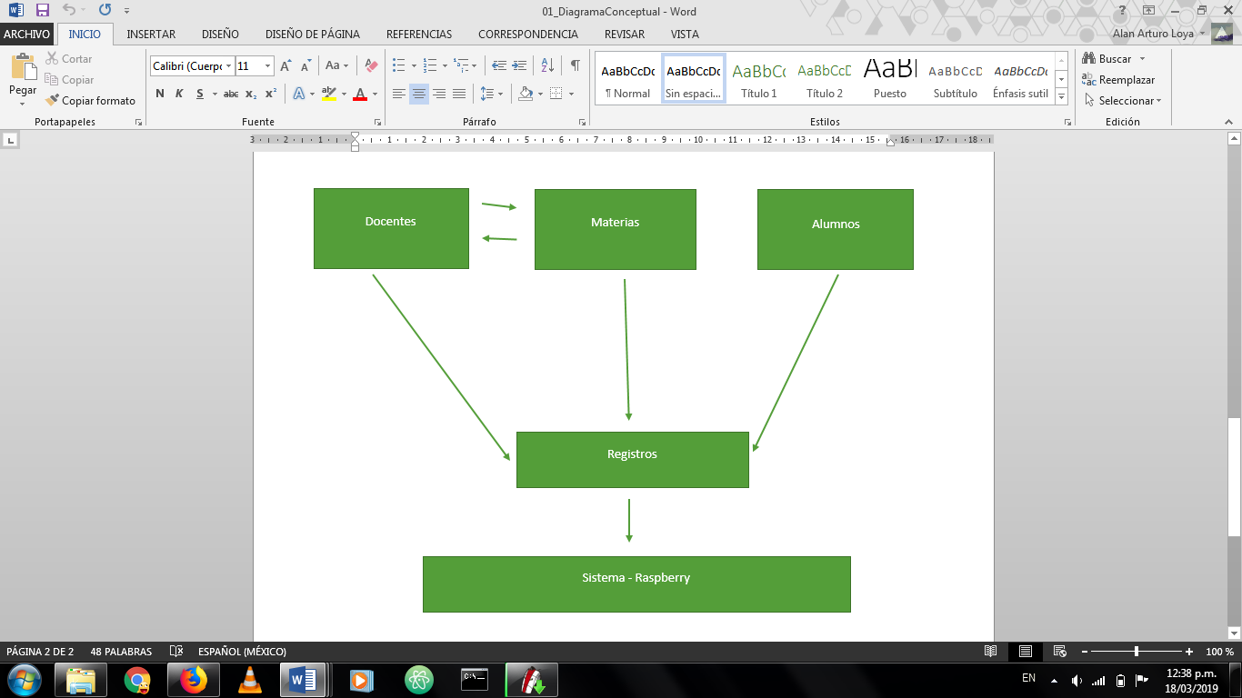

**Resumen.**

El documento (SRS) está compuesto de la siguiente manera:

1. **Introducción:** Se detallan los objetivos que tiene el SRS en nuestro sistema de forma general.
2. **Descripción General:** Describe una perspectiva general del producto a desarrollarse, como también las características del usuario y las limitaciones que podría tener.
3. **Requerimientos Específicos:** Muestra pasó a paso todos los requerimientos que el usuario desea en el producto final.
4. **Descripción Global (Sección 2)**

El sistema que se va a desarrollar será independiente se tendrá un diseño único en el cual se podrán gestionar los ingresos al laboratorio

**Perspectiva del Producto**

El sistema será un producto diseñado para trabajar en entornos WEB, lo que permitirá su utilización de forma rápida y eficaz.

Se trata de un sistema de control de acceso enfocado solo a los cursos impartidos en el Laboratorio de Microcontroladores del tecnológico (ITSZO), el cual es independiente de los demás sistemas que se encuentran en la institución.

* + 1. **Interfaces del Sistema.**

Las interfaces del sistema están relacionadas con las pantallas, ventanas (formularios) que debe manipular el usuario para realizar una operación determinada. Dicha manipulación el usuario la realizará por medio de la pantalla táctil que tendrá el módulo de acceso.

Es importante mencionar que las interfaces de usuario también abarcan las ayudas correspondientes en cada uno de los procesos que realice el sistema.

Las interfaces de usuario ayudaran al usuario final trabajando en un ambiente confiable y sencillo, por lo que se dichas interfaces incluirán:

* Botones
* Menús despegables
* Mensajes informativos
* Mensajes de error
* Cuadros de diálogo
* Formularios para el ingreso, modificación, actualización y eliminación de datos. Así como para las operaciones y las ayudas que se mencionó anteriormente.
* Otros
  + 1. **Interfaz del Usuario.**

1. Vista Bienvenido

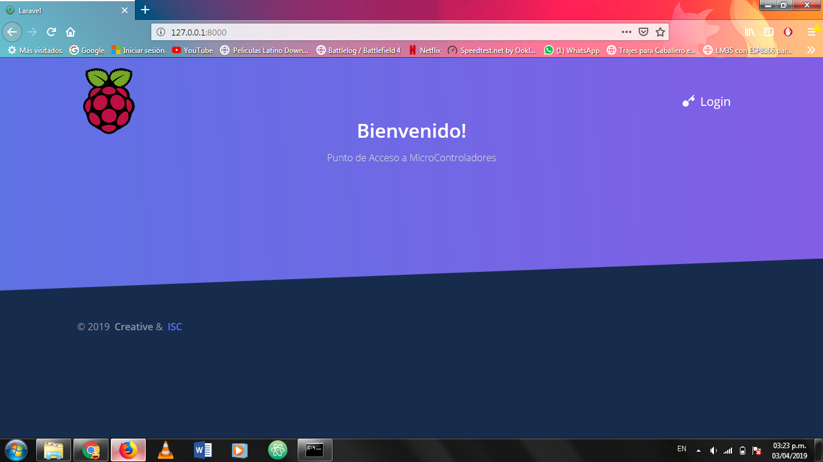

2. Vista Login

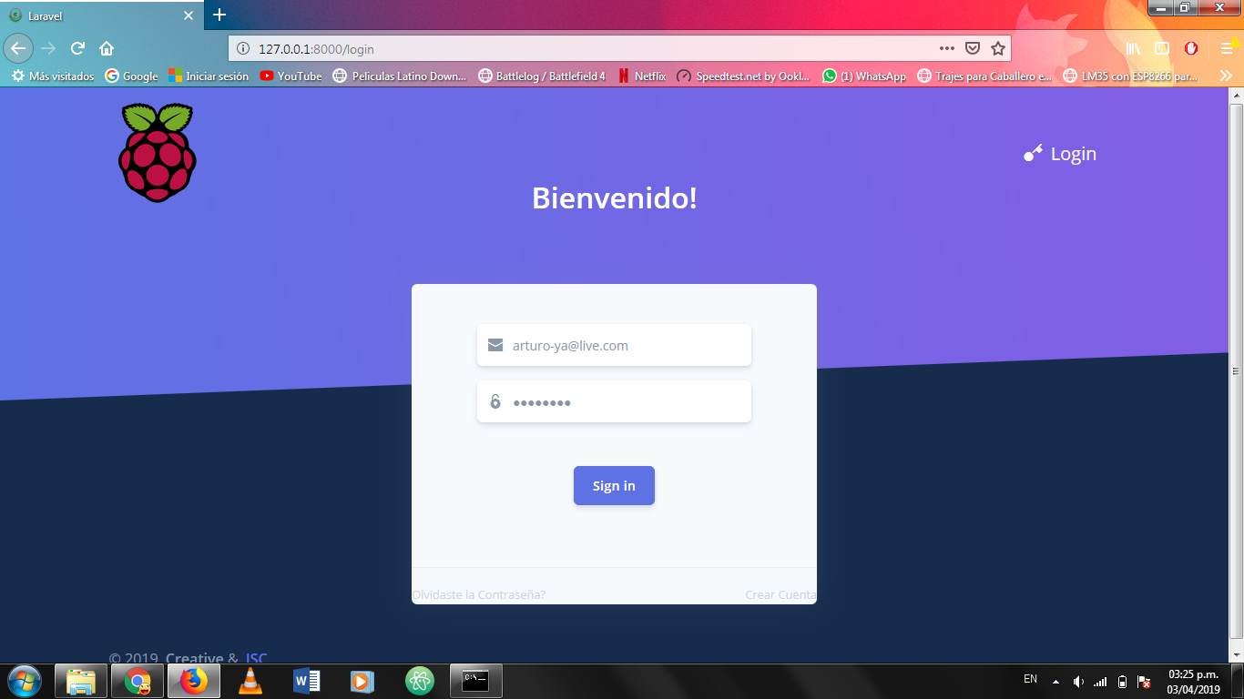

3. Vista Inicio

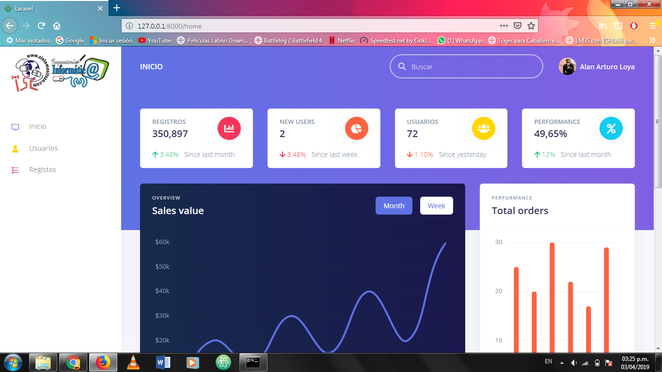

4. Vista Usuarios

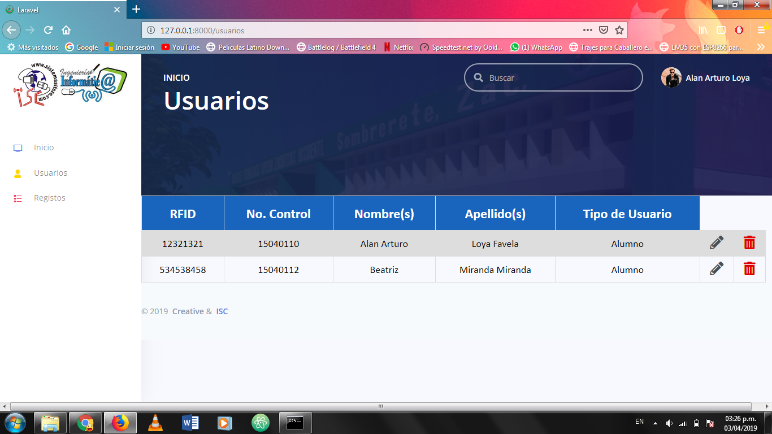

5. Vista Registros

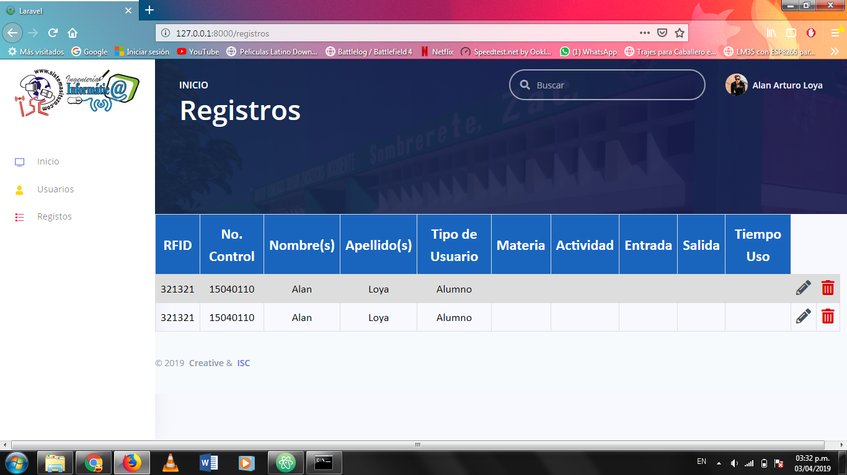

* + 1. **Interfaces del Hardware.**

**Pantalla Táctil:** el software deberá mostrar información al usuario a través de la pantalla donde deberá interactuar con las pulsaciones en la misma.

**Módulo RFID RC522:** Identificador por Radiofrecuencia para registrar el acceso al Laboratorio.

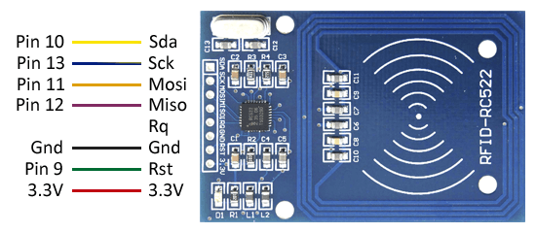

* + 1. **Interfaces con el Software.**

**Laravel:** El framework interpretara las peticiones el usuario y será el intermedio con la base de datos.

**Python:** El lenguaje recibirá la lectura el módulo RFID y la integrara a los formularios de Laravel.

* + 1. **Interfaces de Comunicaciones.**

**RFID:** Las etiquetas pasivas no poseen alimentación eléctrica. La señal que les llega de los lectores induce una corriente eléctrica pequeña y suficiente para operar el circuito integrado, suelen tener distancias de uso práctico comprendidas entre los 10 cm

* + 1. **Restricciones de Memoria.**

La Raspberry cuenta con modulo para insertar tarjeta micro SD, soporta 256GB.

Cabe mencionar que la memoria es para el Sistema Operativo Raspbian, la base de datos y el Sistema Web.

* + 1. **Funcionamientos.**

1. El usuario podrá entra al sistema cuando ingrese su usuario y su contraseña
2. El periodo de funcionamiento será en el ciclo escolar que esté en curso.
3. En caso de que se olvide la contraseña se podrá recuperar mediante un correo electrónico
   * 1. **Requerimientos de Adaptación del Site.**
4. Solo los docentes de la Academia de ISC tendrán acceso a la base de datos mediante un usuario y contraseña (Login)
5. El Sistema será ejecutado en el navegador Chromium o Mozilla ya que son los que están incorporados en Raspbian.
   1. **Funciones del Producto**

Este producto tiene como funcionalidad generar un reporte sobre el uso del control de microcontroladores la entrada y salida del mismo además de que identificara el motivo de la entrada ya sea por Práctica, Consulta o Clase.

Se sacará estadísticas del laboratorio donde se verá el numero de alumnos que ingresa además de que dira la hora de la entrada y salida de el.

* 1. **Características del Usuario**

Docente: El usuario podrá manipular la información de los registros, como modificar y borrar ya sea del perfil Docente o Alumno.

Alumno: El usuario podrá registrar su entrada en el laboratorio.

* 1. **Ambiente Operativo**

La BD funcionara en plataforma Raspbian instalado previamente en la placa Raspberry.

**Requisitos Minimos:**

RAM: 512MB.

Almacenamiento: 16GB.

* 1. **Restricciones**

1. Raspbian 4.14 o superior.
2. Raspberry pi 3 +B 1.2 o superior.
3. Explorador:

Chromium(74.0.3729.22).

Firefox Mozilla(65.0.2 (64-bits)).

1. Tener Instalado MySQL 5.7 en la Raspberry.
2. Se utilizara lenguaje PHP 7.2.9.
3. Composer v1.8.4
4. La Seguridad y consideraciones de seguridad son el usuario y contraseña la cual estará encriptada bajo el protocolo md5 de hash.
5. El email que ingrese debe ser uno al que tenga acceso y sea verificado para la recuperación de contraseñas y notificaciones del sistema.
   1. **Documentación de Usuario**

No hay por ahora

* 1. **Suposiciones y Dependencias**
* Si el cliente desea manipular el producto remotamente
* El sistema tendrá que estar en el laboratorio implementado
  1. **Prorratear los Requerimientos**

Se Identifican requerimientos que pueden tardar hasta versiones futuras del sistema

* Generador de Reportes del uso de microcontroladores

1. **Requerimientos Específicos (Sección 3)**

[*Esta sección del SRS debe contener todos los requerimientos de software a un nivel de detalle suficiente para permitir a los programadores diseñar un sistema para satisfacer esos requerimientos, y a los auditores a probar que el sistema satisface esos requerimientos. A lo largo de esta sección, cada requerimiento declarado debe ser externamente perceptible por los usuarios, operadores u otros sistemas externos. Estos requerimientos deben incluir por lo menos una descripción de cada entrada (el estímulo) en el sistema, cada salida (la contestación) del sistema, y todas las funciones realizadas por el sistema en la salida a una entrada o en el apoyo de la salida. Esta es la parte más grande y más importante del SRS, los principios siguientes aplican:*

1. *Declarar los requerimientos específicos en la conformidad con todas las características (correcto, completo, consistente, etc.).*
2. *Los requerimientos específicos deben tener referencias cruzadas a documentos más actuales que los relacionan.*
3. *Todos los requerimientos deben ser singularmente identificables.*
4. *Debe prestarse la atención debida a organizar los requerimientos para aumentar al máximo la legibilidad.*

*Antes de examinar maneras específicas de organizar los requerimientos es útil entender los puntos que comprenden los requerimientos descritos a través de la sección 3.1 a la 3.7.*]

* 1. **Interfaces Externas**

No Aplica.

* 1. **Funciones**

**Login:** El usuario debe proporcionar usuario y contraseña correctos, en caso contrario aparecerá un mensaje de error.

**Crear Cuenta:** El usuario debe proporcionar los datos que se le piden correctamente, como el tipo de valor y las reglas de caracteres.

**Recuperar Contraseña:** El usuario debe proporcionar el correo con el que fue registrado para poder enviarle a su correo la contraseña.

**Borrar:** El usuario debe seleccionar el/los atributos que desea borrar.

Insertar: El usuario deberá acceder a la opción insertar el cual le dará un formulario para llenar.

**Modificar:** El usuario debe seleccionar el/los datos a modificar.

**Mostrar:** Se mostraran los datos en tablas.

**Reporte:** El usuario tiene un botón para imprimir los datos que se muestran en pantalla.

* 1. **Requerimientos del Desarrollo.**

MySQL 5.7 gestión de base de datos.

Php 7.2.9.

Composer v1.8.4

Laravel + Argon (Plantilla Material Kit).

Atom 1.35.1: Editor de Código.

Raspberry pi B+ 1.2

Raspbian 4.14

Módulo RFID RC522.

* 1. **Requerimientos del Banco de Datos Lógicos**

[*Especificar los requerimientos lógicos para cualquier información que será puesta en un banco de datos. Esto puede incluir a los siguientes:*

1. *los tipos de información usados por varias funciones;*
2. *la frecuencia de uso;*
3. *accediendo las capacidades;*
4. *las entidades de los datos y sus relaciones;*
5. *las restricciones de integridad;*
6. *requerimientos en la retención de datos.*]
   1. **Restricciones del Diseño.**

[*Especificar las restricciones del diseño que pueden imponerse por otros estándares, las limitaciones del hardware, etc.*]

* + 1. **Aceptación de las Normas**

[*Especificar los requerimientos derivados de estándares existentes o regulaciones. Ellos pueden incluir a lo siguiente:*

1. *el formato del reporte;*
2. *los nombres de los datos;*
3. *los procedimientos de contabilidad;*
4. *los lineamientos de la Auditoria.*

*Por ejemplo, esto podría especificar los requerimientos para el software y rastrear la actividad del proceso. Se necesita rastrear algunas aplicaciones para encontrarse al menos las normas reguladoras o financieras. Por ejemplo, un requerimiento de rastreo de auditoria puede declarar que deben grabarse todos los cambios a un banco de datos de la nómina en un archivo del rastreo con los valores antes del proceso y después del proceso.*]

* 1. **Atributos del Software del Sistema.**

[*Hay varios atributos del software que puede servir como requerimientos. Es importante que los atributos se especifiquen para que su logro pueda verificarse objetivamente. Las secciones 3.6.1 a la 3.6.5 proporcionan una lista parcial de ejemplos.*]

* + 1. **Fiabilidad**

[*Esto debe especificar que los factores exigieron establecer la fiabilidad requerida del sistema del software al momento de la entrega.*]

* + 1. **Disponibilidad**

[*Esto debe especificar que los factores exigieron garantizar un nivel de disponibilidad definido para el sistema como un punto de control, la recuperación y la iniciación.*]

* + 1. **Seguridad**

[*Esto debe especificar los factores que protegen el software del acceso accidental o malévolo, uso, modificación, destrucción o descubrimiento. Los requerimientos específicos en esta área podrían incluir la necesidad a:*

1. *Utilizar ciertas técnicas de encriptamiento;*
2. *Tener un Log de entrada o históricos de datos;*
3. *Asignar ciertas funciones a módulos diferentes;*
4. *Restringir las comunicaciones entre algunas áreas del programa;*
5. *La integridad de datos se verifique para variables críticas.*]
   * 1. **Mantenimiento**

[*Esto debe especificar atributos de software que relaciona a la facilidad de mantenimiento del propio software. Puede haber algún requerimiento con toda seguridad de modularidad, interfaces, la complejidad, etc..*]

* + 1. **Portabilidad**

[*Esto debe especificar atributos de software que relaciona a la facilidad de poner el software en otro servidor y/o sistemas operativos. Esto puede incluir a lo siguiente:*

1. *el Porcentaje de componentes con código cliente-servidor;*
2. *el Porcentaje de código del cliente-servidor;*
3. *el Uso de un idioma portátil probado;*
4. *el Uso de un compilador particular o subconjunto de lenguajes;*
5. *el Uso de un sistema operativo particular.*]
   1. **Organizar los Requerimientos Específicos.**

[*Por algo los requerimientos detallados de los sistemas triviales tienden a ser extensos. Por esta razón, se recomienda que sean cuidadosos de organizar éstos de una manera óptima para que sean entendibles.*]

* + 1. **Modo del Sistema**

[*Algunos sistemas se comportan diferentes dependiendo del modo de operación. Por ejemplo, un sistema de control puede tener juegos diferentes de funciones que dependen de su control: pruebas, normal o emergencia.*]

* + 1. **Clases de Usuario**

[*Algunos sistemas proporcionan juegos diferentes de funciones a las clases diferentes de usuarios. Por ejemplo, un sistema de mando de ascensor presenta las capacidades diferentes a los pasajeros, obreros de mantenimiento y bomberos.*]

* + 1. **Objetos**

[*Los objetos son entidades del mundo real que tienen una contraparte dentro del sistema. Por ejemplo, en un sistema que supervisa pacientes, los objetos incluyen a los pacientes, los sensores, enfermeras, los cuartos, médicos, las medicinas, etc. Asociado con cada objeto un conjunto de atributos al objeto y funciones. Estas funciones también se llaman servicios, métodos o procesos. Nota que al poner los objetos puede compartir atributos y servicios. Éstos se agrupan como las clases.*]

* + 1. **Rasgo**

[*Un rasgo es un servicio externamente deseado por el sistema que puede exigir a una secuencia de entradas a efectuar el resultado deseado. Por ejemplo, en un sistema del teléfono, los rasgos incluyen la llamada local, llamada remitida y llamada en conferencia. Cada rasgo generalmente se describe en una secuencia de estímulo-contestación.*]

* + 1. **Estímulo**

[*Algunos sistemas pueden organizarse mejor describiendo sus funciones por lo que se refiere a los estímulos. Por ejemplo, pueden organizarse las funciones de un avión automático que aterriza, el sistema en las secciones para la pérdida del control, esquivación del viento, el cambio súbito en el destino, la velocidad vertical excesiva, etc.*]

* + 1. **Contestación**

[*Algunos sistemas pueden organizarse mejor describiendo todas las funciones en el apoyo de la generación de una contestación. Por ejemplo, pueden organizarse las funciones de un sistema del personal en secciones que corresponden a todas las funciones asociadas con los sueldos generados, todas las funciones asociadas con generar una lista actual de empleados, etc. El contorno en A.6 (con todas las ocurrencias de estímulo reemplazadas con la contestación) debe usarse.*]

* + 1. **Jerarquía Funcional**

[*Cuando ninguno de los esquemas orgánicos anteriores demuestra ser útil, la funcionalidad global puede organizarse en una jerarquía de funciones organizada por entradas comunes, rendimientos comunes o el acceso de los datos interiores comunes. Los datos que fluyen pueden usar diagramas y diccionarios de datos para mostrar las relaciones entre las funciones y datos.*]

* 1. **Comentarios Adicionales**

[*En esta sección solo se plantean comentarios de apoyo a las secciones anteriores que se sean necesarias en el SRS.*]

**Apéndices**

[*Los apéndices no siempre son considerados parte del SRS y no siempre son necesarios. Ellos pueden incluir:*

1. *ejemplos de formatos de las entradas/salidas, las descripciones del análisis del costo que se estudiaron o resultados de estudios del usuario;*
2. *apoyando o dando información a fondo que puede ayudar a los lectores del SRS;*
3. *Una descripción de los problemas a ser resueltos por el software;*
4. *las instrucciones del empaquetamiento especiales para el código y los medios de comunicación para reunir la seguridad, exportar la carga inicial u otros requerimientos.*

*Cuando los apéndices son incluidos, el SRS debe declarar explícitamente si o no los apéndices serán considerados parte de los requerimientos.*]